**数字电子技术基础期末试卷A答案**

一、画波形图

1.

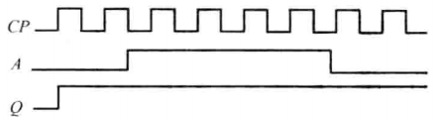（2分）

（2分）

2.

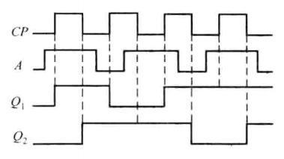（2分）

（2分）

二、分析题

1.

驱动方程： 状态方程：

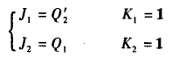（2分） (R(REWQ(HY$UG~VJIBZ53XR（2分）

输出方程： *Y=Q2* （2分）

状态转换图： （2分） 时序图：（2分）

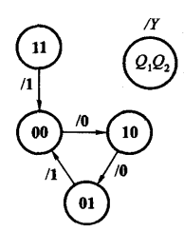 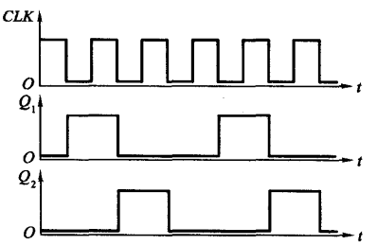

2.

（1）

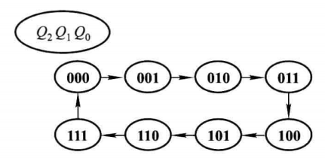（3分）

（2）

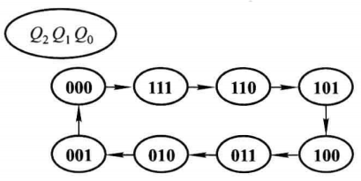（3分）

（3）电路为可控（可逆）的八进制计数器，M=1，N=0时为八进制加法计数器；M=0，N=1时为八进制减法计数器。（2分）

三、设计题

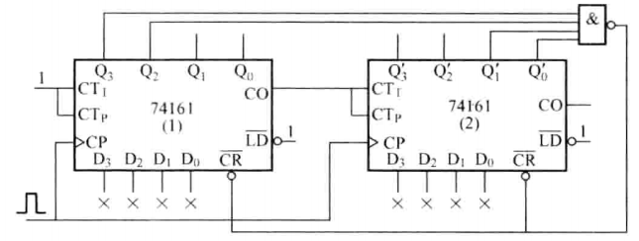

四、设计题



五、设计题

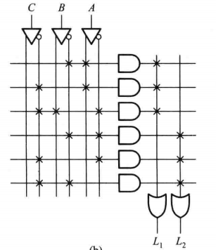

六、设计题

